6-10
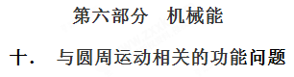
一．选择题
1．(2018·安徽第三次联考)如图所示，光滑轨道由AB、BCDE两段细圆管平滑连接组成，其中AB段水平，BCDE段为半径为R的四分之三圆弧，圆心O及D点与AB等高，整个轨道固定在竖直平面内，现有一质量为m，初速度v₀＝的光滑小球水平进入圆管AB，设小球经过轨道交接处无能量损失，圆管孔径远小于R，则(小球直径略小于圆管内径)( )
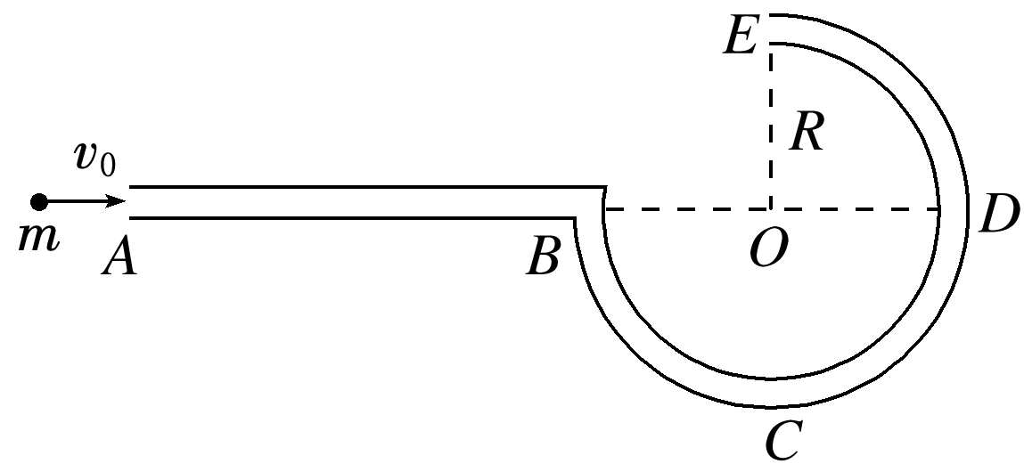
A．小球到达C点时的速度大小v_{C}＝
B．小球能通过E点且抛出后恰好落至B点
C．无论小球的初速度v₀为多少，小球到达E点时的速度都不能为零
D．若将DE轨道拆除，则小球能上升的最大高度与D点相距2R
【参考答案】B
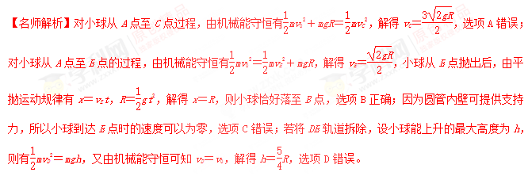2.（2018•天津）滑雪运动深受人民群众喜爱，某滑雪运动员（可视为质点）由坡道进入竖直面内的圆弧形滑道AB ， 从滑道的A点滑行到最低点B的过程中，由于摩擦力的存在，运动员的速率不变，则运动员沿AB下滑过程中（ ）
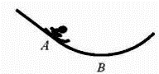
A.所受合外力始终为零
B.所受摩擦力大小不变
C.合外力做功一定为零
D.机械能始终保持不变
【参考答案】C
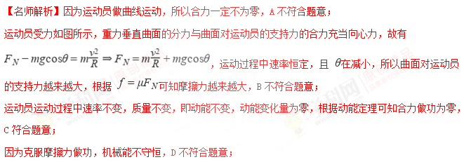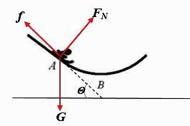
考查了曲线运动合力特点；受力分析，圆周运动向心力公式；动能定理；机械能守恒条件。
3.(2017·全国卷Ⅱ，14)如图4所示，一光滑大圆环固定在桌面上，环面位于竖直平面内，在大圆环上套着一个小环。小环由大圆环的最高点从静止开始下滑，在小环下滑的过程中，大圆环对它的作用力( )
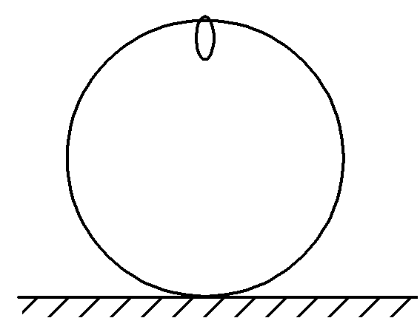
图4
A.一直不做功
B.一直做正功
C.始终指向大圆环圆心
D.始终背离大圆环圆心
【参考答案】A
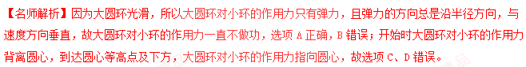4.如图，半圆形光滑轨道固定在水平地面上，半圆的直径与地面垂直，一小物块以速度v从轨道下端滑入轨道，并从轨道上端水平飞出，小物块落地点到轨道下端的距离与轨道半径有关，此距离最大时对应的轨道半径为（重力加速度为g）（ ）
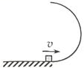
A. B.
C. D.
【参考答案】B
【名师解析】设半圆的半径为R，根据动能定理得：
，
离开最高点做平抛运动，有：
2R= ，x=v′t，
联立解得：x= 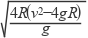= 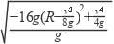
可知当R= 时，水平位移最大，故B正确，ACD错误．
故选：B．
【分析】根据动能定理得出物块到达最高点的速度，结合高度求出平抛运动的时间，从而得出水平位移的表达式，结合表达式，运用二次函数求极值的方法得出距离最大时对应的轨道半径．[来源:学科网ZXXK]
5. (2015·海南单科)如图10所示，一半径为R的半圆形轨道竖直固定放置，轨道两端等高，质量为m的质点自轨道端点P由静止开始滑下，滑到最低点Q时，对轨道的正压力为2mg，重力加速度大小为g。质点自P滑到Q的过程中，克服摩擦力所做的功为( )
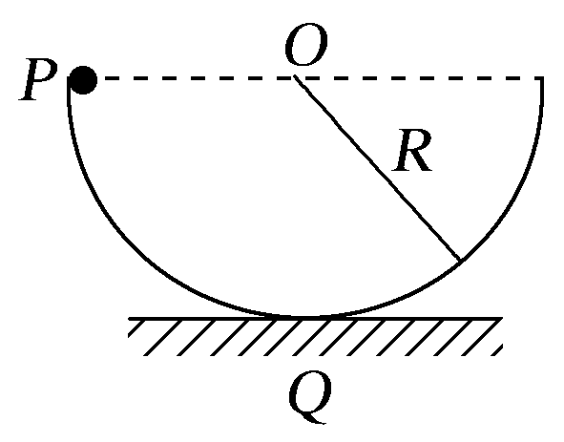
图10
A.mgR B.mgR
C.mgR D.mgR
【参考答案】C
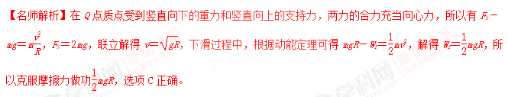
6.(2017·山西四校联考)(多选)如图2所示，摆球质量为m，悬绳长为L，把悬线拉到水平位置后放手。设在摆球从A点运动到B点的过程中空气阻力F_{阻}的大小不变，重力加速度大小为g。则下列说法正确的是( )
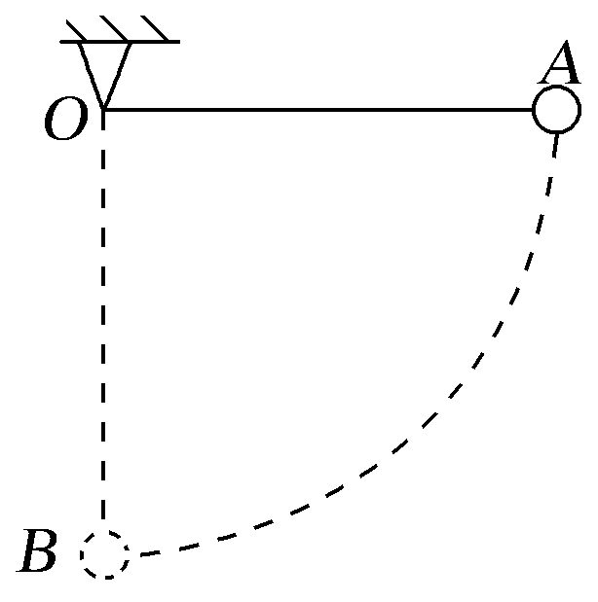
图2
A.重力做功为mgL
B.绳的拉力做功为mgL
C.空气阻力F_{阻}做功为－mgL
D.空气阻力F_{阻}做功为－F_{阻}·πL
【参考答案】AD
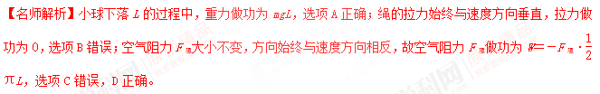
7. (2016·湖南衡阳五校高三联考)如图所示，内壁光滑半径大小为R的圆轨道竖直固定在桌面上，一个质量为m的小球静止在轨道底部A点。现用小锤沿水平方向快速击打小球，击打后迅速移开，使小球沿轨道在竖直面内运动。当小球回到A点时，再次用小锤沿运动方向击打小球，通过两次击打，小球才能运动到圆轨道的最高点。已知小球在运动过程中始终未脱离轨道，在第一次击打过程中小锤对小球做功W₁，第二次击打过程中小锤对小球做功W₂。设先、后两次击打过程中小锤对小球做功全部用来增加小球的动能，则的值可能是( )
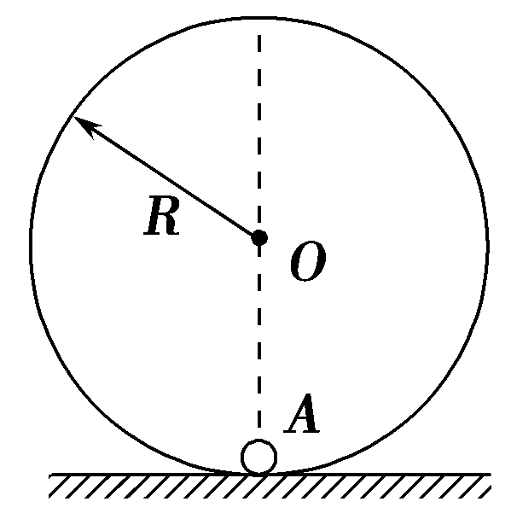
A. B.
C. D．1
【参考答案】AB
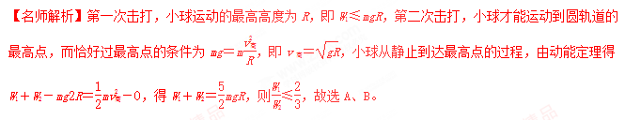8.(2016·河北唐山高三期末)如图所示，两个圆弧轨道固定在水平地面上，半径R相同，A轨道由金属凹槽制成，B轨道由金属圆管制成，均可视为光滑轨道。在两轨道右侧的正上方分别将金属小球A和B由静止释放，小球距离地面的高度分别用h_{A}和h_{B}表示，则下列说法正确的( )
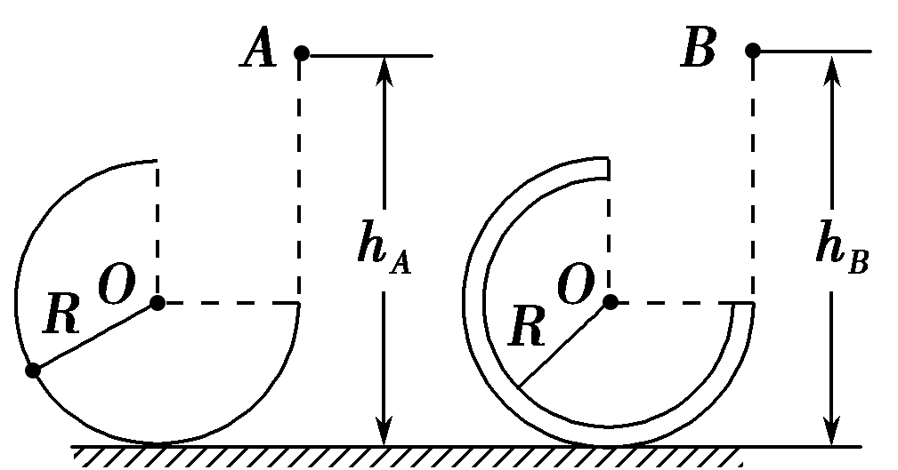
A．若h_{A}＝h_{B}≥2R，则两小球都能沿轨道运动到最高点
B．若h_{A}＝h_{B}＝，由于机械能守恒，两个小球沿轨道上升的最大高度均为
C．适当调整h_{A}和h_{B,}，均可使两小球从轨道最高点飞出后，恰好落在轨道右端口处
D．若使小球沿轨道运动并且从最高点飞出，A小球的最小高度为，B小球在h_{B}＞2R的任何高度均可
【参考答案】D
【名师解析】A球能够通过最高点的最小速度为v＝，由机械能守恒定律得，mg(h_{A}－2R)＝mv²，A球下落的最小高度为R；B小球只要在最高点的速度大于零即可，B球下落高度h_{B}＞2R的任何高度均可让B球通过最高点，故A、B错误，D正确；小球A能从A飞出的最小速度为v＝，从最高点飞出后下落R高度时，水平位移的最小值为x_{A}＝vt＝·＝R＞R，则小球A落在轨道右端口外侧；适当调整h_{B}，B可以落在轨道右端口处，故C错误。
9.(2017·湖北名校联考)如图7所示，一个可视为质点的滑块从高H＝12 m处的A点由静止沿光滑的轨道AB滑下，进入半径为r＝4 m的竖直圆环，圆环内轨道与滑块间的动摩擦因数处处相同，当滑块到达圆环顶点C时，滑块对轨道的压力恰好为零，滑块继续沿CFB滑下，进入光滑轨道BD，且到达高度为h的D点时速度为零，则h的值可能为(重力加速度大小g＝10 m/s²)( )
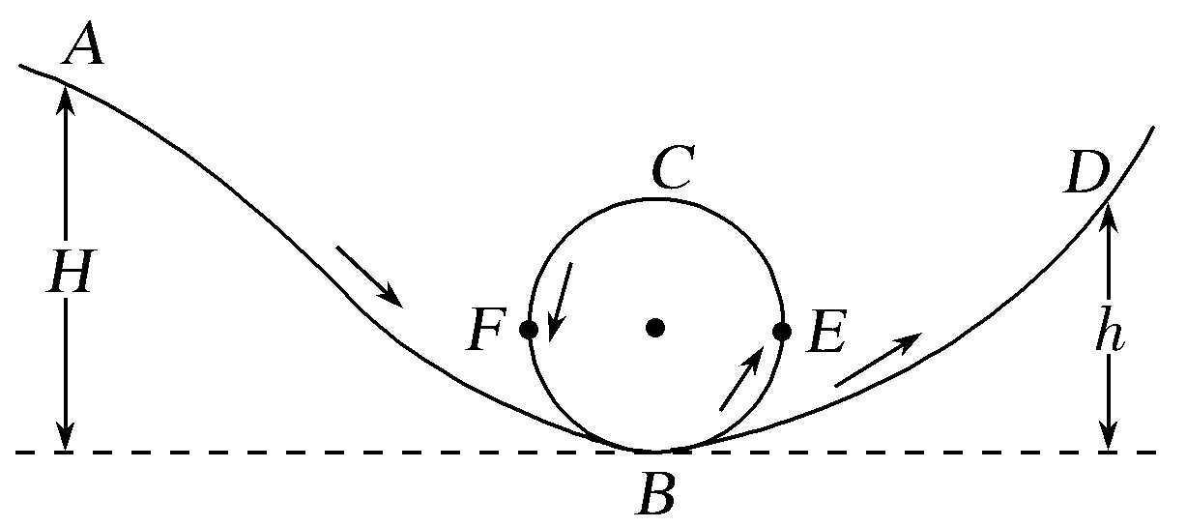[来源:学科网]
图7
A.8 m B.9 m C.10 m D.11 m
【参考答案】B
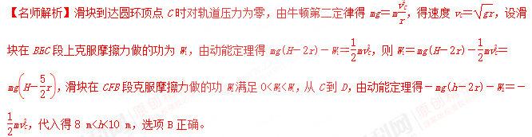
10.一小球以一定的初速度从图示5位置进入光滑的轨道，小球先进入圆轨道1，再进入圆轨道2，圆轨道1的半径为R，圆轨道2的半径是轨道1的1.8倍，小球的质量为m，若小球恰好能通过轨道2的最高点B，则小球在轨道1上经过A处时对轨道的压力为( )
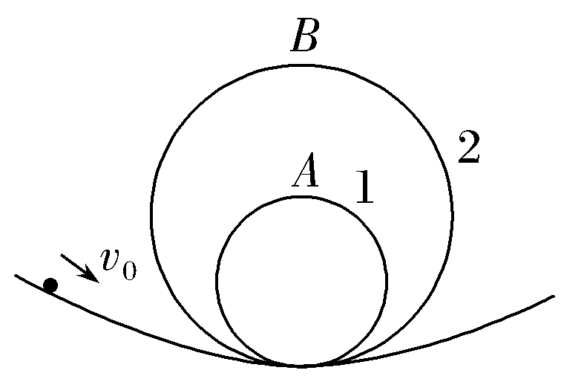
图5
A.2mg B.3mg C.4mg D.5mg
【参考答案】C
【名师解析】小球恰好能通过轨道2的最高点B时，有mg＝m，小球在轨道1上经过A处时，有F＋mg
＝m，根据机械能守恒定律，有1.6mgR＋mv＝mv，解得F＝4mg，由牛顿第三定律可知，小球对轨道的
压力F′＝F＝4mg，选项C正确。
11.如图6所示，质量相同的可视为质点的甲、乙两小球，甲从竖直固定的光滑圆弧轨道顶端由静止滑下，轨道半径为R，圆弧底端切线水平，乙从高为R的光滑斜面顶端由静止滑下。下列判断正确的是( )
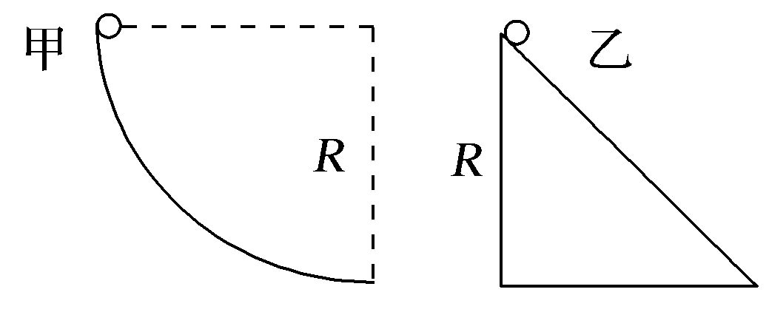
图6
A.两小球到达底端时速度相同
B.两小球由静止运动到底端的过程中重力做功不相同
C.两小球到达底端时动能相同
D.两小球到达底端时，甲小球重力做功的瞬时功率大于乙小球重力做功的瞬时功率
【参考答案】C
